Министерство культуры Краснодарского края
ГАУК КК "Кубанькино"

Тематическая кинопрограмма
"Великая сила любви…"
посвященная 150-летию со дня рождения
А.И. Куприна

в помощь методистам муниципальных кинотеатров Краснодарского края в работе со зрительской аудиторией старшего школьного возраста
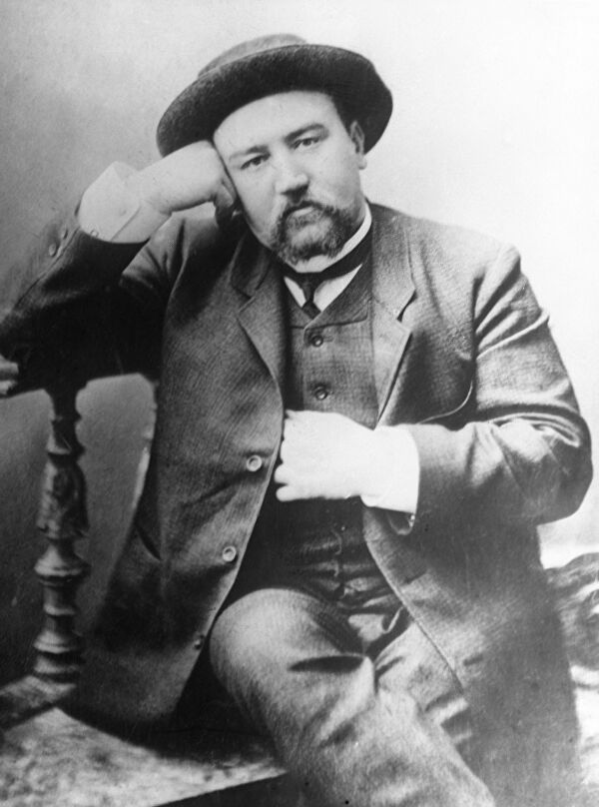

Краснодар 2020
"Великая сила любви…" тематическая кинопрограмма по работе со зрительской аудиторией старшего школьного возраста, посвященная 150-летию со дня рождения А.И. Куприна – Краснодар, ГАУК КК "Кубанькино", 2020. – Эл. версия. – 13 с. – (В помощь методистам муниципальных кинотеатров Краснодарского края).

Автор-составитель: Ползикова А.А., методист методического отдела ГАУК КК "Кубанькино"

Рецензент: Князева Е.А., начальник методического отдела ГАУК КК "Кубанькино"

Предлагаемая программа подготовлена с целью воспитания любви и интереса к русскому языку, литературе и великому писателю нашей страны.

Программа предназначена методистам муниципальных кинотеатров Краснодарского края, будет полезна преподавателям средних общеобразовательных школ, лицеев, гимназий, высших учебных заведений и всем, кто интересуется литературой и кино.

© ГАУК КК "Кубанькино"

Краснодар, 2020

СЦЕНАРНЫЙ ПЛАН
проведения тематической кинопрограммы
"Великая сила любви…"
Посвящённая 150-летию со дня рождения А.И. Куприна

Слайд 1. Портрет А.И. Куприн

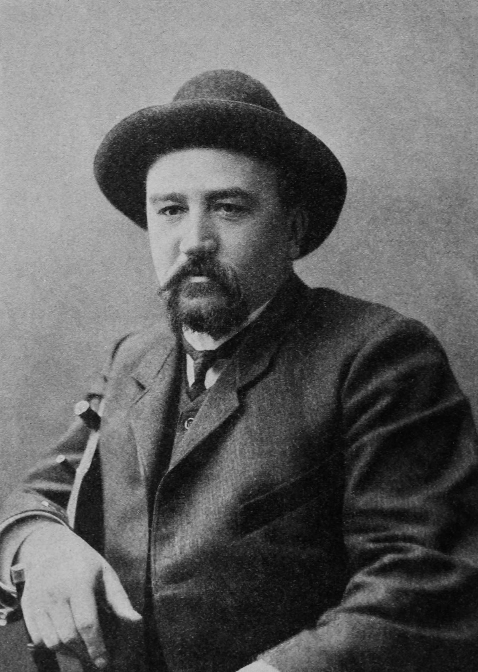

Ведущий. В этом году исполнилось 150 лет со дня рождения русского писателя А.И. Куприна. Родился писатель 26 августа (7 сентября) 1870 в г. Наровчат Пензенской губернии. Происходил из небогатой дворянской семьи, окончил Александровское военное училище в Москве и в 1890–1894 служил в полку, расположенном в Подольской губернии, на границах Российской империи.
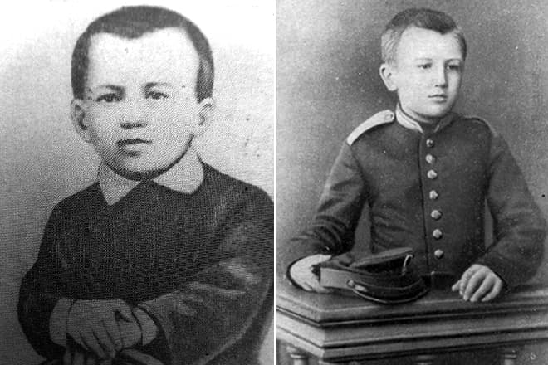
Слайд 2. А. И. Куприн в детстве

Ведущий. Как писатель дебютировал еще в училище, опубликовал несколько рассказов и повесть "Впотьмах" (1893), оставаясь на военной службе. Полностью посвятил себя литературе после выхода в отставку. Был репортером киевских и одесских газет, выпустил в 1897 сборник "Миниатюры", печатался в столичных журналах "Русское богатство", "Мир Божий", "Жизнь искусства" и других.

Слайд 3. А.И. Куприн в юности
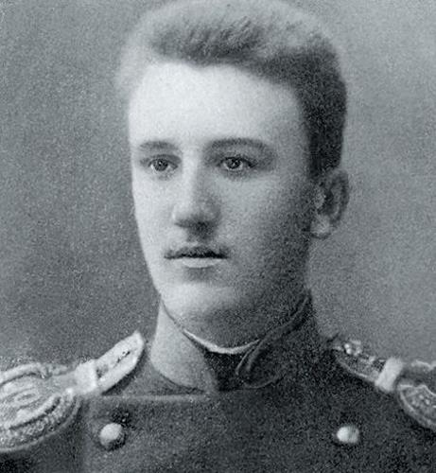
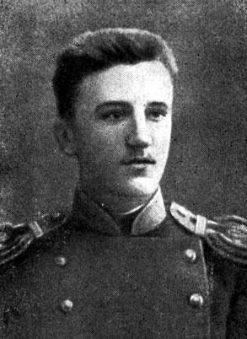

Ведущий. Успех пришел к Куприну после появления повести "Молох" (1896), описывающей бесчеловечные порядки на гигантском заводе в Донбассе и трагедию героя, который не принимает окружающую жизнь из-за ее грубости и жестокости, однако сам становится жертвой мира, где нет ни сострадания, ни любви. Публикация поэтичной повести "Олеся" (1898) и близких ей рассказов, которые воссоздают дикую и прекрасную природу Полесья, воспевая людей, живущих вне сферы воздействия антигуманной цивилизации, сделала имя Куприна известным всей читающей России. Его славу упрочили первый том "Рассказов" (1903) и особенно повесть "Поединок" (1905), где, по замыслу писателя, переданы "ужас и скука военной жизни", а вместе с тем создан проникновенный гимн любви и устами героя, выражена твердая вера в победу человеческого духа. Поединок вышел с посвящением М. Горькому, к которому в эту пору своего творчества Куприн был близок, и, помимо высоких оценок критики, заслужил похвалу Л.Н. Толстого.

Слайд 4. Книги "Олеся", "Поединок"

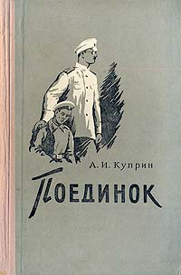
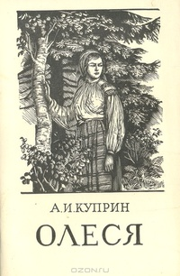
Ведущий. Цикл рассказов 1905–1907 г.г, связанный с русско-японской войной и первой русской революцией ("Штабс-капитан Рыбников", "Река жизни", "Гамбринус"), побудил воспринимать Куприна как одного из самых ярких продолжателей реалистических традиций русской классики, выразившего крепнущую в обществе уверенность, что приближаются великие перемены. Его позиция остается последовательно антидекадентской. Она определяется твердой приверженностью писателя творческим заветам Толстого и А.П. Чехова, которых он считал своими учителями в литературе, а также его неискоренимым жизнелюбием.
Героев Куприна отличает духовная целостность и неподдельное нравственное величие. Далекие от интеллектуальных интересов, эти персонажи – балаклавские рыбаки (цикл новелл "Листригоны", 1908–1911), цирковые артисты и борцы, летчики, люди богемы – обладают неиссякаемым запасом жизненных сил и твердой верой в высшую разумность мироздания, какими бы ущербными ни были порядки, установленные в обществе. Эту мысль и связанный с ней идеал бескорыстного служения высокому чувству Куприн воплотил и в нескольких рассказах о любви, по своей стилистике порою сближающихся со стихотворениями в прозе ("Суламифь", 1908, "Гранатовый браслет", 1911). Особый цикл составляют рассказы о животных, где выражена та же идея высшей красоты жизни и спасительности инстинктивного доверия к ней, вопреки всей жестокости будничных обстоятельств ("Белый пудель", 1904, "Изумруд", 1911).

Слайд 5. А.И. Куприн за работой
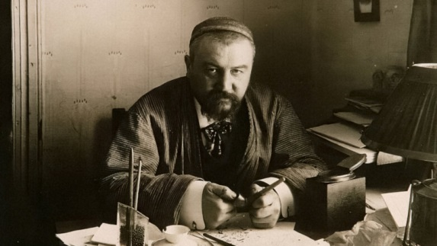

Ведущий. В 1909 г. начинает печататься повесть Куприна "Яма", оконченная шесть лет спустя. Отличаясь композиционной рыхлостью, оставшись скорее циклом очерков, нежели выстроенным единым произведением, "Яма" обличает язву проституции, которую Куприн считал "еще более страшным явлением, чем война, мор и т.д.". Повесть вызвала упреки за чрезмерную натуралистическую достоверность описания домов терпимости. Однако писавшие о "Яме" признавали, что по яркости человеческих типов, запечатленных на ее страницах, и по злободневности поднятых в ней проблем она занимает исключительное место в современной русской беллетристике.
С началом Первой мировой войны Куприн становится армейским инструктором, а его дом в Гатчине превращается в небольшой госпиталь. Ощущение нарастающего в стране кризиса выражено в некоторых рассказах этого периода ("Папаша", "Гога Веселов"). Февральскую революцию писатель встретил с энтузиазмом, став редактором эсеровской газеты "Свободная Россия", однако к большевистскому перевороту относился враждебно, хотя и пробовал сотрудничать с новой властью (принимал участие в деятельности организованного Горьким издательства "Всемирная литература", обсуждал с В.И. Лениным проект выпуска газеты для крестьян, который так и не был осуществлен). Осенью 1919 г. Куприн стал редактором газеты "Приневский край", издаваемой штабом армии Юденича, пережил с этой армией разгром и бегство, очутился в Эстонии, затем в Гельсинфоргсе. Драма неудавшегося наступления на Петроград по личным воспоминаниям описана Куприным в повести "Купол св. Исаакия Далматинского", 1928 г.
Эмиграцию Куприн с самого начала ощущал как личную трагедию, в одном из писем сравнив себя с лошадью, которую поднимают на пароход "на конце парового крана... Она висит и плывет в воздухе, сразу потерявшая всю свою красоту".
Слайд 6. Куприн во Франции
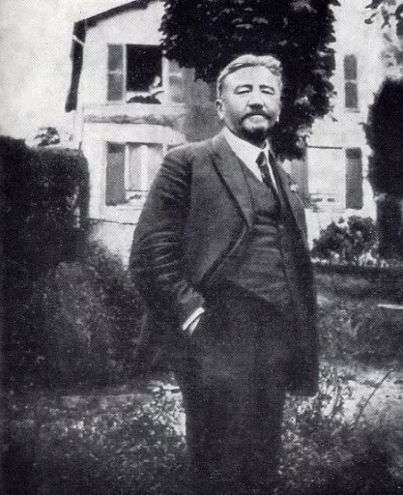

Ведущий. Основным жанром Куприна в этот период творчества стала публицистика. Как постоянный сотрудник парижских газет "Общее дело", "Русская газета", "Русское время" он опубликовал многие десятки статей, разоблачающих большевистскую идеологию, торжество которой, по его словам, означало превращение России в "трехдневного Лазаря": на родине теперь лишь "мертвые, опустошенные глаза и бескровные уста, запечатанные тайной вечной". Разгром русской культуры, надругательство над церковью, непростительный конформизм тех интеллигентов, кто выступил пособником новой власти, угроза распространения большевизма в Европе – постоянные темы выступлений Куприна в эмигрантской печати, продолжавшихся до начала 1930-х годов.
В лучших его рассказах оживают страницы русской истории ("Однорукий комендант", 1923) или молодости самого Куприна, когда для него так много значили мир цирка и спорта ("Пунцовая кровь", 1926). В романе "Колесо времени" (1930) рассказана история несчастной любви женщины, наделенной душевной широтой и способностью стать выше предвзятых мнений, к человеку, которому присущи многие пороки декадентской среды. Яркие картины московской жизни в годы царствования Александра III и светлые воспоминания о поре отрочества заполняют роман "Юнкера". Роман "Жанета" (1934) описывает быт нищего парижского эмигранта, в прошлом профессора, жившего в России интенсивной духовной жизнью и окруженного любовью многих, кто ценил его выдающийся научный талант. Бесконечно одинокий, герой привязывается к встреченной им на улице маленькой бездомной девочке, но и эта радость оказывается для него недолговечной.

Слайд 7. Куприн в старости

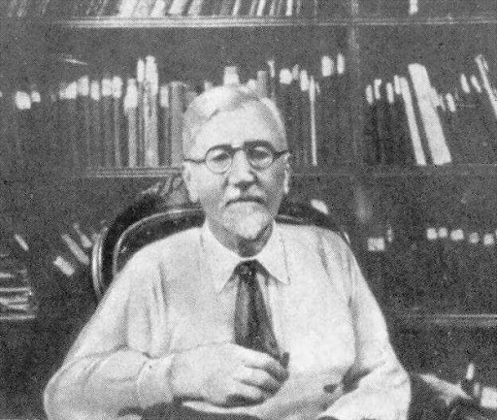

Тоска по России и предчувствие близкой смерти побудили Куприна хлопотать о советском гражданстве. К мысли вернуться на родину его еще больше склоняло чувство собственной вины за то, что он оказался вдали от нее в самые тяжелые минуты русской истории. Тяжело больным, утратившим способность писать Куприн вернулся в СССР в 1937. По возвращении напечатал "Отрывки воспоминаний", где с большими умолчаниями рассказано об истории его отношений с Горьким, которого в эмиграции Куприн сурово осуждал за пособничество режиму, принесшему "ужас и рабство". Планы работы над киносценариями по собственным произведениям остались неосуществленными. Умер Куприн в Гатчине 25 августа 1938, похоронен на мемориальном кладбище "Литераторские мостки" (Санкт-Петербург).

Видеоматериалы о жизни и творчестве
А.И. Куприна
- Страницы жизни и творчества А.И. Куприна https://www.youtube.com/watch?v=FDeZaZyNo34
- Биография А.И. Куприна https://www.youtube.com/watch?v=JGITyp-GZow
- Экранизация повести "Шурочка" https://www.youtube.com/watch?v=mDWkbfc7OCE
- Гении и злодеи. А. Куприн https://www.youtube.com/watch?v=Se0TYkPzj-g
- Куприн А.И. https://www.youtube.com/watch?v=UEYL94qoj8Q
- Куприн. Ранний период творчества https://www.youtube.com/watch?v=M0CD9KXLj88
- Лекция о жизни А.И. Куприна https://www.youtube.com/watch?v=QrVMef1kDcI
- Пешком в историю. Куприн https://www.youtube.com/watch?v=kRuAJDdoTMA
- Отражение биографии Куприна в его произведениях https://www.youtube.com/watch?v=7uV4qYEOLg0
- Интересные факты из жизни https://www.youtube.com/watch?v=CzT9xZDJtNc
- Краткое содержание книги "Гранатовый браслет" https://www.youtube.com/watch?v=cxwRNdTut3o

Викторина "По страницам творчества
А. И. Куприна"

- Из какого рода происходила мать Куприна?
Дворянского
Крымских татар
Татарских князей
2. Какой рассказ был литературным дебютом Куприна?
Лунной ночью
Последний дебют
Поход
3. Секретарем какого журнала работал Куприн?
Современник
Отечественные записки
Журнал для всех
4. Какая из повестей Куприна имела шумный успех?
Поединок
Впотьмах
Олеся
5. Какая повесть Куприна была осуждена за излишний натурализм?
Поединок
Яма
Впотьмах
6. С каким предложением Куприн ходил к Ленину после захвата власти большевиками?
Смягчить цензурные нормы
С предложением издавать газету для деревни — "Земля"
С предложением написать пробольшевистский роман
7. Какое произведение Шиллера Куприн перевел на русский язык?
Разбойники
Дон Карлос
Коварство и любовь
8. Какую зависимость получил Куприн в эмиграции?
Алкогольную
Наркотическую
Зависимость от азартных игр
9. От какой болезни скончался Куприн?
От туберкулеза
От рака легких
От рака пищевода
10. Рядом с каким русским писателем похоронен Куприн?
С А. Чеховым
И. Тургеневым
С Н. Лесковым

В продолжение тематической программы предлагается показ художественного фильма "Гранатовый браслет" (12+)
режиссера А. Роома

